
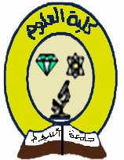

ملخص السيرة الذاتية للسيد الدكتور/ علاء الدين حامد سيد
المدرس بقسم علم الحيوان – كلية العلوم- جامعة اسيوط
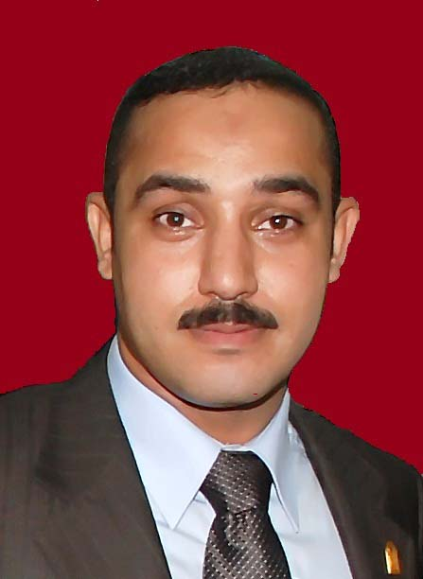
البيانات الشخصية
مكان وتاريخ الميلاد:- قرية أولاد رائق – مركز ومحافظة أسيوط (25-4-1983)
العنوان:- قسم علم الحيوان – كلية العلوم- جامعة اسيوط- 71516 اسيوط- مصر
البريد الالكتروني:- alaa_h254@yahoo.com
الاتصال:-
20882411444 (مكتب)
20882342708 (فاكس)
201002067532 (محمول)
الجنسية:- مصري
السجل التعليمي
2004 بكالوروس العلوم (علم الحيوان) امتياز مع مرتبة الشرف- كلية العلوم –جامعة اسيوط
2006 دبلوم في بيولوجيا الاسماك –قسم علم الحيوان- كلية العلوم- جامعة اسيوط
2008 ماجستير في بيولوجيا الاسماك–قسم علم الحيوان- كلية العلوم- جامعة اسيوط
2011 دكتوراه في بيولوجيا الاسماك–قسم علم الحيوان- كلية العلوم- جامعة اسيوط
خبرات العمل
2004-2008 معيد –قسم علم الحيوان- كلية العلوم- جامعة اسيوط
2008-2011 مدرس مساعد –قسم علم الحيوان- كلية العلوم- جامعة اسيوط
2011- الان مدرس –قسم علم الحيوان- كلية العلوم- جامعة اسيوط
2005-2008 عضو بمشروع انشاء متحف تعليمي للفونا المصرية –قسم علم الحيوان- كلية العلوم- جامعة اسيوط
2005 – الان عضو بالفريق التنفيذي لوحده الجودة والاعتماد بكلية العلوم –جامعة اسيوط
2009-2011 عضو بمشروع اعتماد معامل وحدة البيولوجيا الجزيئية جامعه اسيوط
2009 – الان عضو مدرب وحدة البيولوجيا الجزيئية جامعه اسيوط
2009-2011 عضو بمشروع رصد التلوث البيولوجي بنهر النيل جامعة الازهر – فرع اسيوط- كلية العلوم
2011- الان عضو بمشروع انشاء قناطر اسيوط الجديدة بهيئة الـ DAAD الالمانية
2014 – الان مدير لمشروع "دراسة الاثار الجانبية لاستخدام الميثيل تستوستيرون في استزراع البلطي بمصر"-قسم علم الحيوان- كلية العلوم- جامعة اسيوط
المهارات اللغوية:-
اللغة الانجليزية (تويفل دولي 528)
اللغة الالمانية (المستوي الاول Grundstufe I)
اللغة الفرنسية (المستوي الرابع)
اللغة اليابانية (208 ساعه)
مهارات الكمبيوتر:-
شهادة ICDL/ECDL
المهام التدريسية:-
- تدريس المقررات العملية (بيولوجيا الخلية- علم الخلية- علم الانسجة- تصنيف الفقاريات واللافقاريات- بيولوجيا الاسماك) لطلاب ماقبل التخرج لكليات العلوم والصيدلة والطب البيطري والزراعه والتمريض والتربية منذ عام 2004- 2011.
- تدريس المقررات النظرية (الحبليات- بيولوجيا الاسمام- الاستزراع المائي- علم الفقاريات- علم الحيوان العام- التطور- التشريح المقارن) لطلاب ماقبل التخرج لكليات العلوم وطب الاسنان والتربية منذ عام 2011- الان.
- تدريس المقررات النظرية والعملية (تطور الاسماك والهرمونات- التقنيات الحديثة في بيولوجيا الاسماك-فسيووجيا الاسماك والتلوث- بيولوجيا الاسماك متقدم) لطلاب الدراسات العليا بكلية العلوم.
العضويات والتحكيم الخارجي:-
عضو باكثر من 6 جمعيات علمية محلية ودولية ومحكم بثلاثه مجلات علمية دولية.
مجال البحث:-
بيولوجيا الاسماك والاستزراع السكمي
في اطار هذا المجال يتم دراسة اثر التلوث علي الاسماك والانتاح السمكي وكيفيه التخلص من هذة الاثار و معالجتها.
ايضا في أطار هذا المجال يتم دراسة التلوث الجيني في اليرقات لكلا من الاسماك والبرمائيات للوقوف علي اسباب انقراضها
- عنوان رسالة الماجستير:- "تأثيرالأشعة فوق البنفسجية علي الصفات المورفولوجية والهستولوجية والبيوكيميائية للمراحل التكوينية المبكرة للقرموط الأفريقي كلاريس جريبنيس"
- عنوان رسالة الدكتوراه:- "تأثيرات الـ4- نونيلفينول علي بعض الأعضاء والهرمونات والتطورالجنيني للقرموط الأفريقي كلاريس جريبنيس"
البحوث المنشورة:-
- حوالي اكثرمن 21 بحث في مجلات دولية علمية متخصصة
- نشر كتابين بهئية لمبرات للنشر العلمي
- نشر فصل بكتاب "علم الحيوان" 2012
الدورات التدريبية وورش العمل:-
- حضور اكثر من 28 دورة تدريبية في مجالات مختلفه.
- التدريب في اكثر من 5 ورش عمل عقدت بقسم علم الحيوان بكلية العلوم وبوحدة البيولوجيا الجزئيية بجامعه اسيوط.
المؤتمرات العلمية:-
حضور حوالي 15 مؤتمر كمشارك ببحث ومؤتمرين كمستمع محليا ودوليا.
الخبرات البحثية:-
- التحليل الكهربي للبروتين
- الكشف الجيني للتلوث في الفقاريات
- التحضيرات الهستولوجية والميكرسكوبية للعينات الحيوانية.
- تفاعل متعدد السلسلة – PCR
- الكشف المناعي للهرمونات – ELISA
- القياسات الفسيولوجية والبيوكيمائية للدم في الاسماك والبرمائيات
- الكشف عن الموت المنظم للخلايا والنوية الصغيرة والتشوهات الخلوية بالدم
الجوائز العلمية:-
- جائزة أحسن عرض تقديمي بالمؤتمر الثاني لشباب الباحثين – كلية العلوم- جامعه اسيوط لعام 2009
- جائزة أحسن بحث – كلية العلوم- جامعه اسيوط لعام 2011
- جائزة الاتحاد الافريقي للشباب العلماء لعام 2012
- جائزة أحسن رساله دكتوراه في العلوم الاساسية بجامعه اسيوط لعام 2012/2013
- جائزة أحسن بحث معلق بالمؤتمر الدولي السابع للبيئة بالوطن العربي لعام 2014
- ضمن أفضل 100 عالم علي مستوي العالم لعام 2014
الزيارات الخارجية
2006-2007 زيارة جامعه استكهولهم بالسويد للتدريب في مجال البيولوجيا الجزئييه
2011-2012 مهمه علمية بجامعه طوكيو باليابان لاجراء ابحاث مشتركة حول تاثير الاشعاع علي الاسماك.
الأشراف العلمي
مشرف علي 4 رسائل ماجستير و2 دكتوراه في مجال بيولوجيا الاسماك والاستزراع والتلوث المائي واجنه الفقاريات

المراجع:-
أ.د. أحمد حامد عبيد الله سالم أ.د. هيروشي ميتاني
أستاذ ورئيس قسم علم الحيوان كلية العلوم –جامعه طوكيو
كلية العلوم – جامعه اسيوط شيبا- اليابان
Email:- salem1155@yahoo.com Email:- mitani@k.u-tokyo.ac.jp
><((((º> ><((((º> ><((((º> ><((((º> ><((((º> ><((((º> ><((((º> ><((((º> ><((((º> ><((((º>><((((º>><((((º> ><((((º> ><((((º>><((((º>

